Пиво является вредным слабоалкогольным напитком!
Ученые, исследующие проблему алкоголизма, вполне обоснованно считают, что
среди алкогольных напитков нет безвредных.


Производители пива, стремясь сбыть свой товар, уверяют, что пиво не алкогольный, а слабоалкогольный, якобы безвредный и чуть ли не полезный "напиток". И это несмотря на то, что за последние годы содержание алкоголя в пиве достигает в некоторых сортах 14% (т.е. бутылка светлого пива эквивалентна 50-60 граммам водки).

Пивной алкоголизм
О том, что существует пивной алкоголизм, известно давно. И хотя в глазах обывателя он менее опасен, чем винный и водочный, последствия его разрушительны. Первый рейхсканцлер Германии Бисмарк, знавший не понаслышке о вредных последствиях употребления пива, сказал: "От пива делаются ленивыми, глупыми и бессильными" (под термином "бессильными" имелась в виду импотенция).

Вредное воздействие пива на сердце
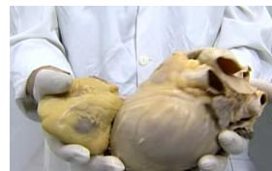
Самое разрушительное и вредное последствие неумеренного потребления пива - больное сердце или, как назвал его немецкий врач профессор Болингер, баварское "пивное" или "бычье" сердце. Полости сердца расширены, стенки утолщены, развивается некроз (отмирание) тканей сердца и др. Сердце сильно увеличивается в размерах, провисает, становится дряблым и плохо качает кровь
Нормальное и «пивное сердце»
Пиво вредно влияет на гормоны человека
Пиво содержит ряд токсических веществ, в том числе соли тяжелых металлов, вызывающих изменения в эндокринной системе.


Так, в организме мужчин при систематическом употреблении пива выделяется вещество, подавляющее
выработку мужского полового гормона тестостерона. Пиво содержит фитоэстрогены - аналог женского полового гормона, что приводит к постепенной феминизации мужского населения. У пьющих пиво мужчин начинает откладываться жир по женскому типу - на бедрах и боках - разрастаются грудные железы (гинекомастия), становится шире таз, они становятся женоподобными внешне и внутренне, на генетическом уровне. Пиво ослабляет интерес к другому полу. Пятнадцать-двадцать лет пивного стажа - и импотенция гарантирована. У женщин, употребляющих пиво, возрастает вероятность заболеть раком, бесплодием, а если это кормящая мать, то у ребенка возможны эпилептические судороги. Также у женщин становится грубее голос и появляются так называемые "пивные усы".

Тяжелые последствия и вред пивного алкоголизма
Исследования, проведенные во многих странах, свидетельствуют, что хронический алкоголизм развивается в 3-4 раза быстрее от употребления пива, чем от крепких алкогольных изделий. Пьющий пиво человек считает, что он защищен, не чувствует опасности.
Пивной алкоголизм гарантирует человеку многие и многие проблемы. Это: гибель клеток головного мозга; цирроз печени, гепатит, панкреатит, гастрит, невропатии, поражение зрительного и слухового анализаторов.
Больные пивным алкоголизмом попадают в больницы в крайне тяжелом, запущенном состоянии, чаще всего с выраженным слабоумием и снижением личностной оценки. Таковы основные последствия пивного алкоголизма.

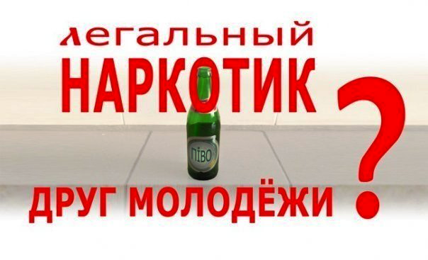
Пиво - легальный наркотик
Согласно современным исследованиям, пиво - это первый легальный наркотик, прокладывающий путь другим, более сильным нелегальным наркотическим средствам.
Именно потребление пива является первопричиной искалеченных судеб миллионов наших соотечественников.
Наркологи утверждают, что алкоголь является самым агрессивным из наркотиков, а пивной алкоголизм характеризуется особой жестокостью. Этим и объясняется завершение пивных вакханалий драками, убийствами, изнасилованиями и грабежами.

Рост потребления пива в России
Россия в настоящее время вошла в число стран, занимающих наихудшие позиции по уровню пивного алкоголизма.
Самое страшное, что рост потребления пива в стране происходит за счет подростков и женщин детородного возраста.

Пивной алкоголизм ведет к деградации поколений
Реклама пива адресована, прежде всего, молодежи. Можно сказать, что сейчас ведется война против молодого поколения с помощью дешевых слабоалкогольных напитков. В результате трезвые дети превращаются в пьющую молодежь, а пьющая молодежь – в родителей-пьяниц.
Пивная субкультура - это начало культуры наркотизма, ведущей к деградации поколений, а в конце концов - к гибели всего народа.
Подготовлено по материалам: «Особенности пивного алкоголизма", З.Коробкина, доктор технических наук, профессор
Источник: http://theme.orthodoxy.ru/pivo/

Единый федеральный телефон доверия
для детей, подростков и их родителей
8-800-2000-122
Бесплатно, в круглосуточном режиме.



Вред пива
и пивной алкоголизм

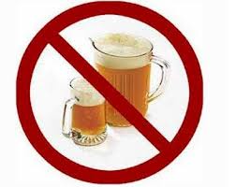

Не СПИД, не туберкулез погубят Россию, а "пивной алкоголизм" среди юного поколения.
Главный санитарный врач РФ
Г. Онищенко

"Путь России от разорения к достатку - это путь трезвой России"
Генерал А. Нечволодов

